附件3
项目编号



大学生创新创业训练计划
创业训练项目申请书
项 目 名 称：
团 队 名 称：
团队负 责人： 联系电话：
学号： 专业：
E -mail：
指导教师: 联系电话：
项目管理单位：
申请日期：
项目起止年月： 起于 年 月，止于 年 月

华南师范大学教务处
2016年制
填 写 说 明

1.本申请书所列各项内容均须实事求是，认真填写，表达明确严谨，简明扼要。封面右上角的项目编号申请时暂不填写。
2.本申请书为大十六开本（A4），可网上下载、自行复印或加页，但格式、内容、大小均须与原件一致。相关支撑材料附后，在左侧装订成册。
3.请项目管理单位（学院）认真审核，经组织评审、答辩后，签署意见并盖章，妥善保存。

一、申请项目及申报人情况 |  |  |  |  |  |  |  |  |  |  |  |  |  |  |  |  |  |  | 项目负责人  免冠近照
项目简况 | 申报项目名称 |  |  |  |  | 先知
项目简况 | 拟定起止年月 |  |  |  |  | 2016年12月至2017年12月
项目简况 | 项目来源 |  |  |  |  | 团队自主开发
项目简况 | 已获资助情况 |  |  |  |  | 暂无
团队负责人 简况 | 姓名 |  | 赖丽妹 |  |  | 性别 |  |  | 女 |  |  | 出生年月 |  |  |  |  | 学历 |  |  | 本科在读
团队负责人 简况 | 身份证  号码 |  |  |  |  |  |  |  |  |  |  | 专业班级
团队负责人 简况 | 学号 |  |  |  |  |  |  |  |  |  |  | 联系电话
团队负责人 简况 | E-mail |  |  |  |  |  |  |  |  |  |  | 通讯地址
指导教师简况 | 姓名1 |  |  |  |  | 性别 |  |  |  |  |  | 出生年月 |  |  |  |  | 学位、职称
指导教师简况 | 所在单位 |  |  |  |  |  |  |  |  |  |  | 联系电话
指导教师简况 | 姓名2 |  |  |  |  |  | 性别 |  |  |  |  | 出生年月 |  |  |  |  |  | 学位、职称
指导教师简况 | 所在单位 |  |  |  |  |  |  |  |  |  |  | 联系电话
团队成员简况 | 姓名 |  | 性别 |  |  | 学号 |  |  |  |  | 学院 | 专业 |  | 手机号 |  | 角色及分工 |  |  |  |  |  | 签名
团队成员简况 | 符枫
团队成员简况 | 梁灿培
团队成员简况 | 赖丽妹
团队成员接受创业培训情况、获何种证书
资金情况 | 项目所需资金 |  |  |  |  |  |  |  |  |  |  |  | 自有资金  投入金额
资金情况 | 已获资金金额 |  |  |  |  | 暂无 |  |  |  |  |  |  | 已获资金  来源 |  | 暂无
资金情况 | 申请资金金额 |  |  |  |  |  |  |  |  |  |  |  | 申请资金  主要用途

二、项目研究主要内容
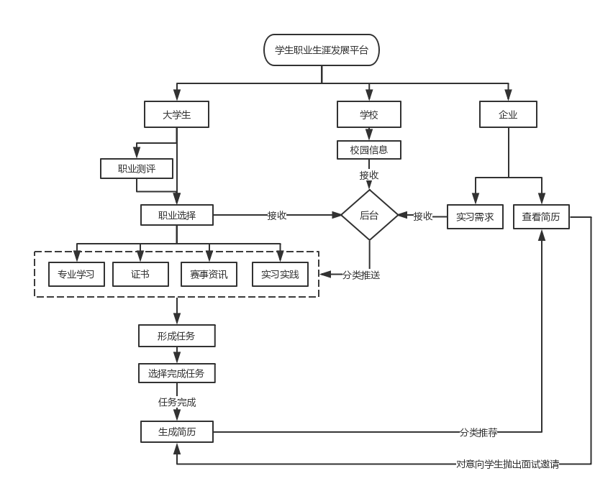
“先知”项目的最终目的是开发一个帮助大学生清晰职业发展道路，提供给大学生一个丰富的专业的资讯平台，大学生可从此了解到目标职业所需要做的职业准备。如此，大学生可无需多方打听，或因信息接收不及时而导致错失机会。
其次，该平台可连接大学生求职需求与企业对大学生的人才需求。降低大学生因信息不对称而导致的大学生求职失败率，提高企业对大学生人才的认知程度。
开发的平台可完成以下功能：
1.大学生通过职业测试或自主选择职业方向，设定自己的职业规划目标。
2.及时有效地并且有针对性地对学生推送与其职业发展有帮助的项目，赛事，校园实践、企业实习等资讯；
3.用户接收资讯后，可自行选择执行任务，执行任务期间会有相应指导信息。
4.用户完成任务后，用户自主选择完成。每完成一项任务，系统在用户个人简历上自动更新一条简历信息。
7.平台将所生成的学生简历面向企业，企业可利用检索功能检索所需要的简历，或用户自主选择向意向企业投递简历，企业若有意向学生，可利用平台向学生发出面试邀请，学生用户自主选择是否参加面试。

三、立项依据（5000字以上，可加页）
（一）项目来源
“先知”项目是一个着眼于大学生职业生涯规划，集产品研发、运营、推广的大学生创业项目。在现今大学生普遍缺乏系统的职业规划的背景下，研发该产品为解决大学生职业迷茫，各类资讯信息传递不及时，有效资源无法获取等弊端。“先知”平台采用C2B2B模式,根据大学生测试得来或自行选择到职业需求，规划一定的职业辅助道路。平台根据大学生到需求提供相关有利到信息资讯（如能力获取、证书考取、比赛建议、实习建议等），大学生通过该平台的建议可选取对自己职业发展有帮助的任务来完成，完成后可自动形成简历。而所形成的简历可投向平台到合作企业，企业也可向意向学生发出面试邀请。
目前，“先知”项目仍处于概念设计阶段，团队所有成员不断完善产品概念，两个光电学院成员可协助产品开发设计，经管、公管学院成员负责对接市场，结合现有资源：华南师范大学学生就业指导中心、华南师范大学学生职业生涯发展协会、华南职协联盟、广东省就业创业促进会、大学生职涯联盟以及各大小企的人脉资源，整合各类资讯及所需数据资料，搭建平台后台运营所需数据库，致力于帮助大学生做良好的职业规划道路。
（二）行业及市场前景
1.行业背景
（1）职业生涯规划日益重要
随着我国高等教育模式由精英模式向大众教育模式转变，以及企业单位用人要求的提升，大学毕业生就业难日渐成为社会关注的热点和解决的难点，高校的大量扩招带来高校专业设置与市场需求脱轨，高校生源质量下降，高校学生职业生涯定位不清等问题，导致大学生就业困难等问题。因此，加强对大学生职业生涯规划的引导与教育，至关重要。职业生涯规划，简称职业规划，又叫职业设计，是指个人与组织相结合，在对一个人职业生涯的主客观条件进行测定、分析、总结的基础上，对自己的兴趣、爱好、能力、特点进行综合分析与权衡，结合时代特点，根据自己的职业倾向，确定其最佳的职业奋斗目标，并为实现这一目标做出行之有效的安排，即对职业生涯乃至人生进行持续的系统的有计划的过程。目前我国大部分高校为大学生开展了一系列相关的职业规划指导，如开设职业生涯规划课程、学生就业指导中心提供专业学习指导与就业咨询、举办职业生涯规划大赛、职场分享会、在网上开通职业测评系统等等，这表明高校越来越重视引导学生科学规划职业。
（2）职业规划指导需求愈加强烈
在一次面向华师学生的校园调查中，我们发现在对待职业规划重要性的问题上，超过80%的同学认为职业规划对于大学生重要。9.56%的同学进行过长期的职业规划，40.44%的同学进行过短期的职业规划，40.06%的同学只有基本的规划，没有认真考虑，2.94%的同学从来没有考虑过职业规划。在问及期待学习以哪种措施推动大学生职业规划的发展（多选题）时，69.85%期待多开始职业规划课堂，69.85%期待举办职业规划讲座，76.47%期望提供更多的职业咨询，52.94%期望举办职业生涯规划大赛，58.82%期望在学校网站开通职业测试系统，47.06%期望线上推出相关的专业学习资料和职场干货。可见，大部分大学生有较为强烈的职业规划意向，且渴望全面系统的职业规划指导。因此，我们团队应大学生职业规划需要，计划将校园、企业与大学生三方连接，建立一个系统全面的职业生涯规划与发展平台。
2、前景分析
（1）同类产品对比
随着科技的发展，职业规划的指导不仅在线下进行，还出现了线上的形式，一些职业生涯规划的平台，因其系统、综合、便捷等优点，越来越受大学生欢迎。如锦成网——职业生涯规划教育平台，通过书写职业生涯规划书、多维度测试、生涯发展课堂等指导大学生职业规划；中国职业生涯网——通过提供职业兴趣测评、职业价值观测评、性格测试等引导学生科学合理规划职业。
然而，职业生涯规划不仅在于制定科学合理的规划，更在于执行规划，变理想为实际。目前国内的职业规划平台，无论是线下面向大众群体的培训机构，还是线上的职业规划网站，大部分都是企业或高校单方面的提供资源，如测评系统，职业咨询，专业就业状况等，这在引导大学生科学制定职业规划有一定的意义，但往往只能提供某一方面的指导，且无法有效的跟进和监督学生，只能起到短暂性的作用，国内市场正缺乏一个专门针对大学生的系统全面的职业规划平台。
（2）产品功能、优势和意义
“先知“的独特之处在于它的综合性和系统性，连接高校、企业和大学生，集合职业测评、专业学习指导（学习资源、考证指导与跟进）、校园赛事资讯、企业实习实践资讯于一体，以学生做任务的形式，后台定期提醒与更新资讯，有效跟进与督促学生完成规划目标，最后平台帮助学生将简历投递到合适的企业，促进成功就业。
这是一款基于微信平台的线上产品，当下微信是国内用户数最多的一个即时通讯工具，众多的大学生都是微信忠实的用户，立足于微信平台，使用方便快捷。另外，当下大数据的云端技术发展已经愈加成熟，本平台利用先进的大数据技术，对网上海量与大学生职场相关的数据进行筛选，整合出各个行业、专业、岗位的相关准确信息，便利学生及时了解社会就业状况，以及整合校园赛事、考证说明、生涯规划课堂等信息，帮助大学生完善自我，不断提高核心竞争力。
对大学生而言，有利于科学制定中期职业规划（3-5年），并有效实现目标，丰富简历。企业而言，可接收来自平台的学生简历，快速发现合适人才发出面试邀请，减少招聘成本，快速发掘人才。对高校而言，有利于培养优秀学子，提高毕业生就业率，提升高校知名度。因此”先知“是一个多方合作，共同获益的公益性产品，市场前景广阔。

（三）创新点与项目特色（项目技术水平，产品或模式的创新性、先进性和独特性，竞争优势等）
1.产品与服务分析
- 产品介绍
A．产品的主要特点
本平台专注于帮助大学生更好地进行职业生涯规划以及职场启蒙。
目前市场上的求职、招聘类平台很多，但是它们都仅仅是提供求职信息和为企业提供猎头的人力资源服务，它们的宗旨更多是为客户企业寻找优秀、适合的人力资源，它们都只重视帮助大学生“如何去找工作”，但是它们都忽视了职业启蒙以及职业生涯规划对即将步入社会的大学生的重要性。
据调查显示：超过85%的学生觉得职业生涯规划对自己而言很重要，但是却仅有不到10%的学生对自己的职业生涯有清晰的规划；可见，职业生涯规划对大学生的重要性不言而喻。然而，很多大学生在进行职业生涯规划时，超过80%的人会对如何规划有迷茫的感觉，超过75%的学生觉得平常缺乏可以利用的、对自身有帮助的职业生涯规划平台，可见，一个可以有效帮助学生进行职业生涯规划的专业平台对大学生而言非常重要。
但是，现在市场上并没有这样专门针对大学生的职业生涯规划的平台，而我们的产品恰恰可以弥补这个市场的空白。专门为大学生服务，与面向大众群体的线下培训机构相比，我们的产品更具有针对性；同时，我们的产品是线上免费的服务平台，相比线下机构需要昂贵培训费用，我们的产品对于作为消费者的大学生而言更具吸引力。

B．产品的创新点
本产品首创以线上平台的形式协助大学生进行合理的职业生涯规划，是基于微信平台的一款线上产品。当下微信是国内用户数最多的一个即时通讯工具，几乎所有大学生都是微信忠实的用户，本产品立足于微信平台，使用起来非常方便。另外，当下大数据的云端技术发展已经愈加成熟，本平台利用先进的大数据技术，对网上海量与大学生职场相关的数据进行筛选，整合出适合每种职业类型、每个专业类型、每个行业状况的一手职场咨询与人才需求，并以此为基础结合校园内与大学生息息相关的各种大赛咨询、考证信息、大学课堂内容等校园一手资料为大学生提出适合的职业生涯规划建议，以此帮助大学生更好地进行职业生涯规划。
本平台结合大学生的职业选择、企业人才需求以及校园各种活动资讯，为每位大学生用户订造一份适合自己的大学职业生涯规划书。在本品台的帮助下，大学生可以清晰地知道自己在大学中，应该参加何种校园活动、应该参与什么专业考试、应该掌握什么专业技能，可以更有效地结合企业需求和自身特点来针对性地、高效地提高自己的职场素养，提高大学生在将来求职中的核心竞争力。使用我们平台的每位大学生，在本平台帮助下，都会清晰地知道自己的职场能力与企业人才需求的差距，然后，他们会很清楚地知道自己接下来应该干什么，应该如何针对性地提高自己的职业素养与职场核心竞争力。另外，本平台以类似做任务的形式，记录用户参加每次比赛、每次专业证书的考试、每项专业技能的学习的结果，结合企业人才需求与自身的求职选择，为每位用户生成一份最适合求职的简历。同时，平台会和企业合作，把用户的简历针对性地展示给相应的企业，为用户提供更多机会。

C.产品的具体功能说明
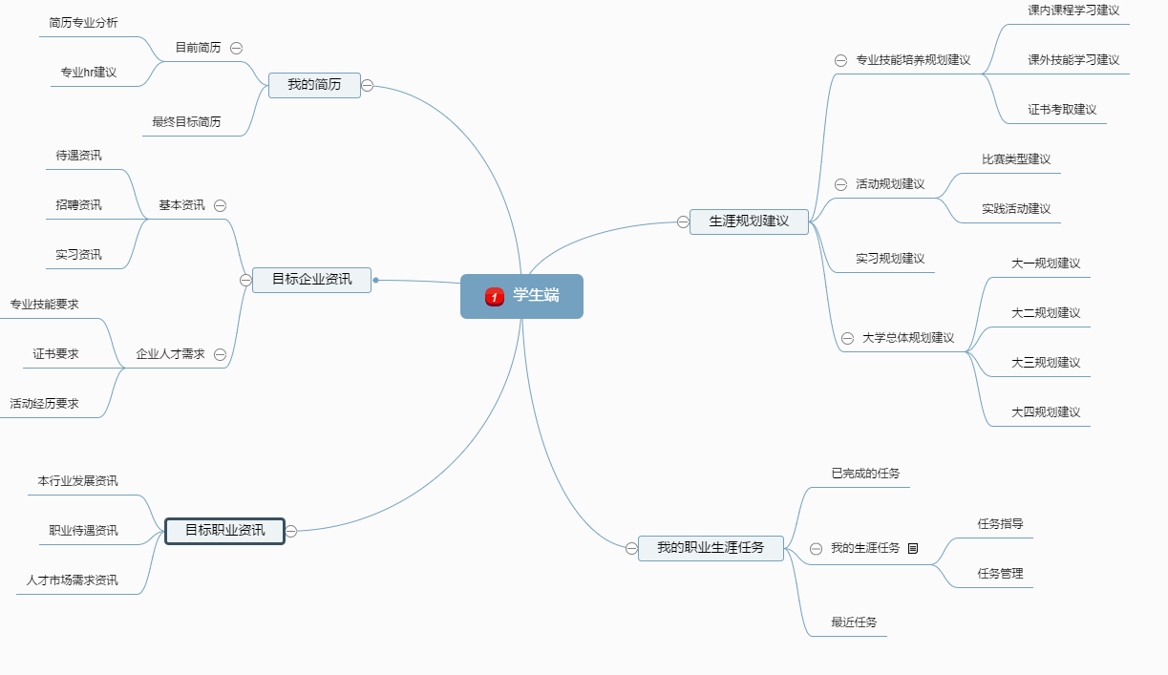
以上是产品的初步简单构想图的学生端示意图，学生端中，主要有四块功能区域，分别为生涯建议功能模块、企业咨询模块、个人生涯任务模块以及个人简历模块；下面对各个模块进行详细的说明：
a.生涯建议模块：
该模块是本产品的核心模块，系统前期在对各种职业类型的资讯获取时，主要利用大数据筛选+管理员手动整理的方式，首先通过高效的搜索技术抓取互联网上各个职业类型的最新职业资讯，然后后台的管理人员定期对资料进行整合筛选，不断完善本平台的职业资讯库。在学生进行职业测评（或者直接选择目标职业）确认职业目标后，系统会根据学生的职业选择，以数据库中存储的职业咨询数据为基础，针对该目标职业给出包括以下方面的职业生涯规划建议：
- 专业技能培养规划建议：在该功能中，用户可以得知自己的目标职业需要何种专业技能以及需要进行何种专业的权威考试认证，可以知道校园课程中哪部分与目标职业的需求契合以及需要学习的额外课外专业知识，同时，针对专业技能的规划，会有后台整理出合适的学习路线以及学习建议，定期推送给用户。
- 活动规划建议：该功能针对目标职业的职业素养要求，结合专业hr人员的建议，为每种目标职业给出合适的校园实践活动参与建议、各种比赛参与建议。
- 实习规划建议：该功能主要针对目标职业，提供最新、最合适的实习建议。
- 总体规划建议：该功能针对目标职业的职业特点以及企业的人才需求，结合学生的实际情况，给出学生大一到大四间的总体生涯规划建议，为大学生把握大学整体规划方向提供合适的建议。
- 职业生涯任务模块：
该模块中，利用生涯规划模块的数据，结合用户本身意愿，为用户制定一个符合用户自己的生涯规划任务列表，用户以生涯规划任务的列表计划为引导，有意识地去完成生涯规划上的任务清单，在各个任务的完成过程中提高逐渐把自己的职业素养与专业技能向企业需求的方向靠拢。
- 简历生成模块：
该模块根据生涯规划模块的任务完成情况，结合企业的人才需求以及专业hr人员的建议，自动为每个用户生成属于他自己的一份简历。同时，用户简历会按照目标职业分类推送给合作企业，为用户提供更多的职业机会。
- 目标企业以及行业资讯模块
该模块为本平台的增值模块，系统会定时地对各个著名企业的招聘咨询、企业待遇概况、企业职业素养要求等多种与用户目标企业相关的信息更新在平台中。用户在完成职业选择后，可以选择一个或多个目标企业，针对性地了解目标企业的各种求职资讯与人才需求，然后结合职业生涯任务功能给出的任务列表，有针对性地提高自己的职业素养能力与专业技能。

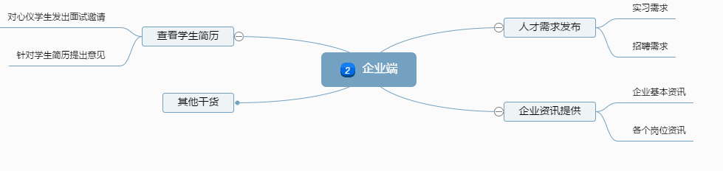
以上是企业端的基本功能。由于企业端并非业务的主体部分，所以业务功能相对学生端比较少，主要有一下功能模块：学生简历的查看功能、人才需求发布功能、企业资讯提供、其他的职场干货；下面对以上功能进行简单的说明：
人才需求发布：该功能主要提供合作企业一个发布招聘与实习信息的渠道，也是平台职场资讯的重要来源部分；企业资讯提供：主要用于提供合作企业的一些最新资讯，是学生端企业资讯的重要来源之一；查看学生简历：后台会将学生的简历分类型地推送给合作企业，合作企业可以以此来进行人才的挖掘；其他干货：该功能主要用于给合作企业提供这样一个接口：该接口可以发布对学生用户职业生涯规划有帮助的系列干货的，以此加强学生用户与合作企业用户的互动。

D.产品实施的技术方案
- 前端技术方案：
该系统属于微信应用范畴，但是开发过程和传统的web应用有共通之处，所以前端的页面开发以最新流行的html5作为基础，采用传统的bootstrap响应式框架+jQuery的JavaScript集成框架进行前端页面的开发。
- 后端技术方案：
该系统初定用java语言作为后台处理语言，系统的整个后台框架采取传统的MVC模式开发，以流行的后端集成框架：struts+spring+hibernate为基本框架进行后台程序的开发，具体的数据库处理系统采用开源免费的MySql。

（四）生产或运营（生产方式、材料、劳动力、设备需求，质量保证，成本控制等）
本项目属于互联网创业，与传统型创业项目相比，具有范围广，基本不受时间和区域限制；启动成本较低；传播迅速；应用轻便的特点。因此，本产品的生产经营不需要考虑原料，供应商，厂房、土地，产品的生产过程及工艺等因素。本项目的生产经营主要包含如下几项内容：
1.劳动力及雇员情况
根据项目的具体情况，需要雇员六人，具体情况如下：
职务 | 具体工作 | 薪资
总经理 | 1. 制定和实施公司整体战略。  2. 制定和实施公司年度经营计划。  3. 领导直接下属及分管部门开展工作。  4. 建立、健全公司统一高效的组织体系和工作体系。
人力总监 | 1. 制定人力资源的战略规划，督促人力资源战略的执行。  2. 负责建立畅通的沟通渠道和有效的激励机制。  3. 内部组织管理。
运营总监 | 1. 整体负责品牌运营管理及系统后台管理工作，定时收集全校的各类活动资讯，并上传到系统分类整理，使用户能够获取最新的信息。  2. 负责建设和发展运营团队。

（五）投融资方案
1.融资方案
（1）团队内部成员集资
作为初创团队，初投资金采用核心团队成员入股形式。团队核心成员5人共集资1万元左右。
（2）参加创业比赛获取奖金
在“大众创新，万众创业”背景下，各类创业大赛层出不穷，通过参加创业比赛不断完善自有项目，其次争取获奖获得奖金投入到产品开发运营中。
（3）结合学校政策申请创业经费
结合学校对创业项目到鼓励措施，积极申报学院、学校的创业项目，争取获得学校的支持经费。
（4）申报创业学院众创空间入驻基地
结合创业学院众创空间政策，积极申请入驻学校众创空间的创业基地，争取获得办公运营的场地。
（5）结合政府政策申请创业经费
结合政府对大学生创业的支持政策，积极达成经费获取条件，争取获得政府对项目对支持经费。
（6）争取投资者的风险投资
在产品较为成熟之后，向企业家、投资者展现项目的广阔前景及项目的投资回报率，争取获得较大笔的基金投入产品的运营推广中。
2.资本退出方式
(1)首次公开上市退出(IPO)
将风险企业改组为上市公司，风险投资的股份通过资本市场第一次向公众发行，从而实现投资回收和资本增值。首次公开上市可以分为主板上市和二板上市。采用首次公开上市这种退出方式，不仅可以保持风险企业的独立性，而且还可以获得在证券市场上持续融资的渠道。
(2)并购退出
通过其他企业兼并或收购项目从而使风险资本退出。虽然并购的收益不及首次公开上市,但是风险资金能够很快从所投资的风险企业中退出,进入下一轮投资。因此并购也是风险资本退出的重要方式。
(3)回购退出
通过风险企业家或风险企业的管理层购回风险资本家手中的股份，使风险资本退出。就其实质来说，回购退出方式也属于并购的一种，只不过收购的行为人是风险企业的内部人员。回购的最大优点是风险企业被完整的保存下来了，风险企业家可以掌握更多的主动权和决策权，因此回购对风险企业更为有利。

（六）管理模式（合作计划、实施方案，机构设置，人员管理，销售策略等）
1.机构设置
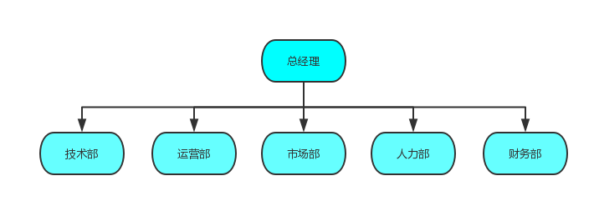
总经理：负责统筹协调整个项目，为项目制定发展战略，经营规划。
技术部：研发和设计平台，结合团队各部门及客户意见对平台系统进行升级。
运营部：坚持日常推送，维护后台，保证平台正常运行。项目资源和媒体的整合，项目各项业务的网络和工作支撑。
市场部：对接学校、企业及相关单位，整合有效资源，为客户需求提供有效信息。
人力部：从事人事的基本工作：招聘、关系调动、档案管理以及绩效考核等。为项目团队的人员需求招贤纳士以及员工入职后进行激励性考核。
财务部：管理项目的财务活动，规划项目的经费预算，监督项目经费的执行。

2.人员管理
员工激励措施
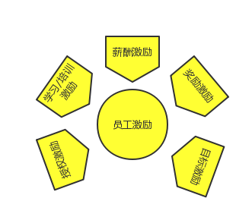
- 薪酬激励：对于团队成员，每月给予一定的薪酬以及福利措施，从物质层面激励员工，调动员工积极性。
- 学习/培训激励：不定期给予员工职业规划方面的培训，一方面使员工更好了解客户需求，另一方面使员工内在知识得到提升，从内在层面激励员工。
- 授权激励：赋予员工一定权利自主管理，使员工内在成就感得到满足，调动其工作热情，从精神层面激励员工。
- 目标激励：通过设定合理的目标，使员工团结一致，鼓励员工向目标努力，从外在与内在层面同时激励员工。
- 奖励激励：对于项目有贡献对员工给予一定的奖励，而对不符合项目团队价值观的行为进行一定惩罚，从行为层面激励员工。
3.销售策略
（1）平台流量变现
在项目用户量达到一定效益规模后后，通过接受商家企业的广告，投放于平台进入页面，或资讯推送末尾，以收取相应广告费用。
- 专业程度高的职业测评收取使用费
在平台运作成熟后，与专业的职业测评企业合作，购买专业职业测评，需要深度测评的学生可利用平台测评，平台收取一定费用。
- 对接专家职业规划师，收取中介费用
待项目运作成熟后，与专家职业规划师取得合作，大学生通过我平台预约专业职业规划师，可向专业职业规划师收取中介费用。

（七）效益预测（未来3-5年的销售收入、利润、资产回报率测算等）

（八）风险预测及应对措施
- 财务风险：融资存在困难；由于本项目现金流不是很高，现实运营中可能出现经营管理的问题导致现金平衡上出现一定的风险。
对策：前期团队成员集资，争取获得学校、政府的创业经费支持。在产品较为成熟之后，向企业家、投资者展现项目的广阔前景及项目的投资回报率，争取获得较大笔的基金投入产品的运营推广中。
考虑收入、成本和预期值可能发生的重大变化，对财务现金有准确安全的筹划，对可能出现现金流短期的现状做及早准备。
- 市场风险：学生不信任新开发的产品或者对产品的公益性产生质疑；
同类产品功能完善带来竞争压力。
对策：利用人脉关系大力开拓高校市场，前期宣传可雇佣人员，通过在校园内派发传单、扫楼宣传、公众号宣传、同学宣传等方式，提高产品的知名度。
定期收集用户体验，完善产品功能；全面整合信息，突出本产品在连接校园、企业和学生三方的优势，提高用户体验。
- 人员管理风险：后台运营工作量大，人员招聘和运营管理存在困难。
对策：以勤工俭学的形式，聘用学生职业生涯发展协会的成员担后台担任后台管理人员；储备人才技术人员应对技术风险；制定好人员工作计划，确保各项工作有序进行，制度员工考核体系。

四、项目成员各角色分工及其在创业训练中进度安排
五、项目预期研究成果和效果
主要阶段性成果
最终研究成果
六、经费预算明细
序号 |  | 用途 | 金额
合计
七、指导教师意见
指导教师（签名）：
年 月 日

八、项目管理单位（学院）专家组意见
专家组长（签名）： 学院（盖章）：
年 月 日

